АКЦИЯ «Здоровье – твое богатство»
До 20 сентября в школе проходила акция «Здоровье – твое богатство».
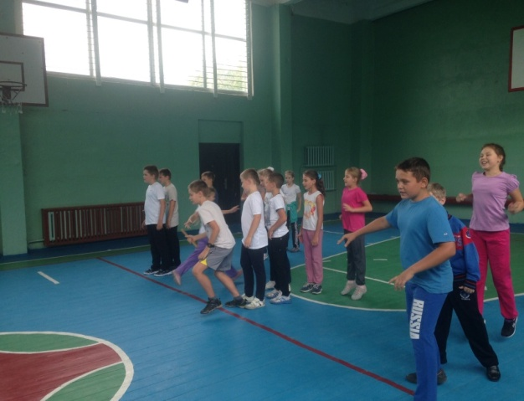
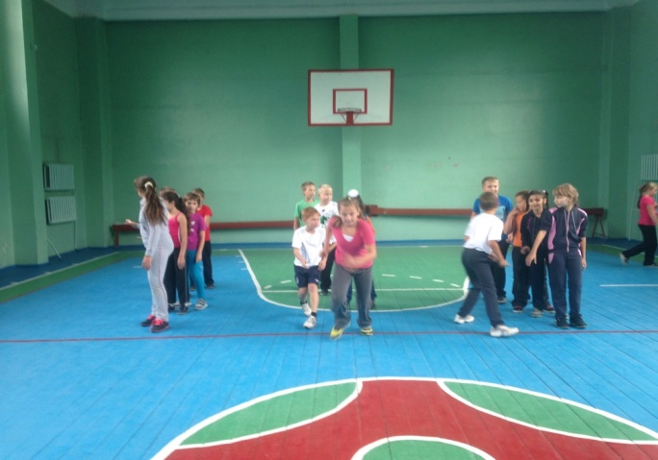
Соревнования «Золотая осень»

- «Веселые старты» (4 классы, 60 чел., учитель Максимова Ж.О.)
- «Встречная эстафета» (5а, 6 классы, 80 чел., учитель Рябова О.А.)
- Легкоатлетическая эстафета (7-11 классы, 150 чел., учителя Морева М.Ю., Рябова О.А.)
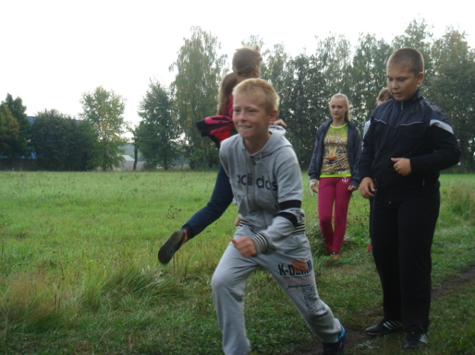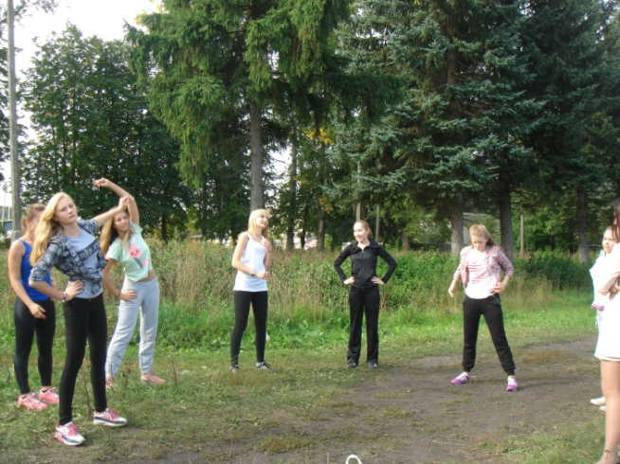
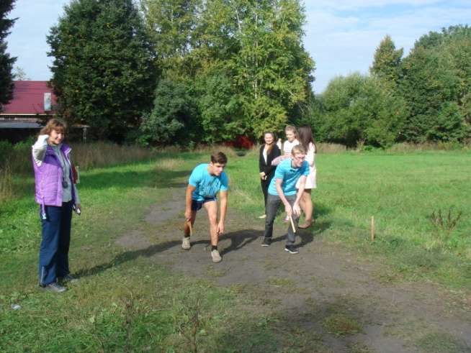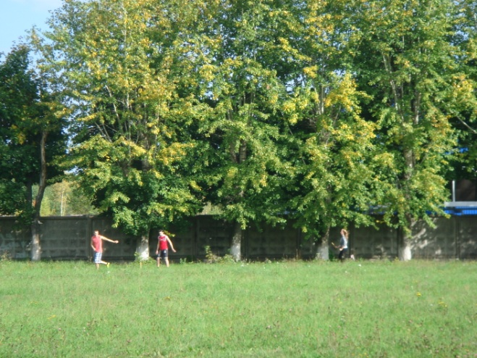
Результаты соревнований
место | 5-6 классы | 7-8 классы | 9-11 классы
1 | 6б | 8б | 10а
2 | 6а | 7а | 11а
3 | 5а | 8а | 9б

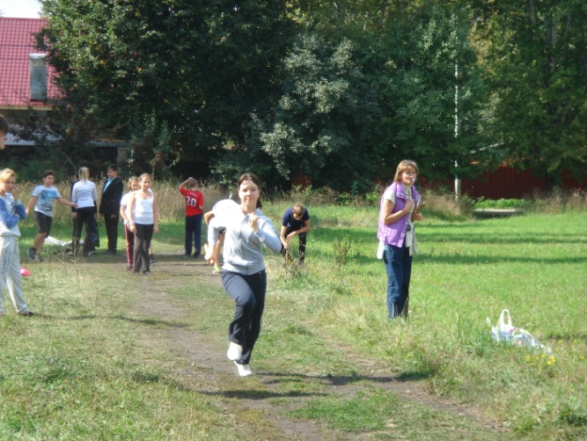
19 сентября - команда 7 класса (16 человек) приняла участие в муниципальном спортивно-оздоровительном фестивале школьников «Президентские состязания»
